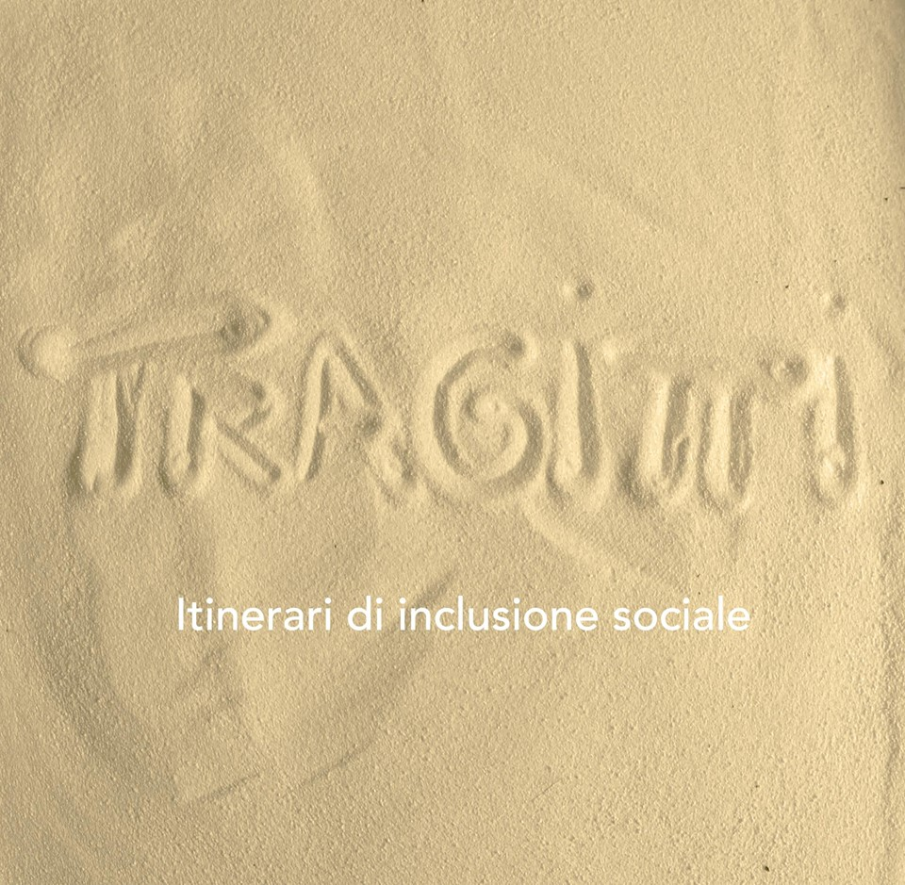

COMUNICATO STAMPA

Modena, 25 marzo 2019

TRAGITTI: MUSICA, INCONTRI, LABORATORI E SPORT ALL’EX MACELLO
Dal 29 al 31 marzo una tre giorni per riflettere su volontariato, cittadinanza attiva, sostenibilità ambientale con le associazioni e cooperative del territorio modenese

Tre giorni di approfondimenti, dibattiti, mostre, presentazione di libri e docufilm, laboratori, sport e Street Art. Da venerdì 29 a domenica 31 marzo al comparto Ex Macello (via IV Novembre 40) arriva “Tragitti – itinerari di inclusione sociale” per riflettere, in una prospettiva comunitaria, sui bisogni emergenti di una realtà socio – economica in continua evoluzione. Cooperazione internazionale, volontariato e cittadinanza attiva, sostenibilità e educazione ambientale, lavoro nella musica e di prossimità sono alcuni dei temi che saranno affrontati negli incontri aperti al pubblico, accompagnati da laboratori per bambini, animazioni, sport, mostre, proiezioni e musica. Il festival è promosso da Aliante Cooperativa Sociale, Arci Modena, Associazione Idee in circolo, Circolo Culturale Left Vibra, Gulliver Cooperativa Sociale, Legacoop Estense, Uisp Modena con il patrocinio del Comune di Modena nel’ambito del percorso di co-progettazione “Vivi il Macello”.

Si parte venerdì 29 marzo alle 9.30 con “Tragitti per le scuole”, percorso e incontri dove gli studenti delle scuole superiori potranno partecipare a focus insieme ad esperti, volontari e operatori dei settori: #YOUNGAROUNDTHEWORLD, Le comunità solidali e la cooperazione internazionale con Arci Modena e Overseas onlus; #YOUNGCITIZEN, inclusione sociale e cittadinanza attiva con CAI Modena, Club Alpino Italiano Sezione di Modena, Arci Modena, Volontariamo Csv Modena, Associazione Idee in Circolo, Rete degli Studenti Modena, Social Point Modena, Rete Degli Universitari Modena; #YOUNGWILDANDFREE, Lavorare nella cultura e nello spettacolo con Vibra Club e Arci Modena; #CIRCULARECONOMY, I giochi delle banche
con GIT Banca Etica Modena e infine l’eco-spettacolo teatrale “Circolare Please – l’economia circolare in scena” a cura di La Lumaca Cooperativa Sociale. Si prosegue nel pomeriggio, alle 17.30 con “Tragitti d’arte” a Lo Spazio Nuovo, che ospiterà la mostra “Non chiamatelo raptus” di Stefania Spanò, in arte Anarkikka, che sarà presente all’evento. A seguire, alle 18.30, “Tragitti cinematografici” con la proiezione del film “Al massimo Ribasso” di Riccardo Jacopino. Presentano Tito Ammirati, Arcobaleno Cooperativa Sociale di Torino e Mauro Lusetti, Presidente di Legacoop Nazionale. Dalle 20 al Vibra Club “Tragitti musicali”: aperitivo con gli artisti, animattazione e djset a cura di RadioliberaMente Modena e alle 22 live di Any Other, il progetto musicale di Adele Nigro che presenta il suo ultimo album “Two, Geography” e di EDDA, frontman dei Ritmo Tribale. A seguire iTALiNDiE djset con Kiara&Riccardo. Ingresso a pagamento riservato ai soci Arci.

Sabato 30 marzo alle 10 prende il via la seconda giornata del festival con il ciclo di conferenze “Tragitti a confronto” a Lo Spazio Nuovo, che ospiterà l’incontro dal titolo “Prendiamoci cura di noi: il lavoro di prossimità” dove Giorgia Silvestri di Aliante Cooperativa Sociale dialogherà con Lorenzo Camoletto, Università della Strada Gruppo Abele e Presidente Coordinamento Nazionale Comunità di Accoglienza (CNCA). Alle 17 si prosegue con "Questione Cannabis. Le ragioni della legalizzazione”, la presentazione del libro di Leopoldo Grosso, Presidente Onorario Gruppo Abele Onlus. Infine, alle 18.30 presentazione della graphic novel "L'incanto del parcheggio multipiano” di Marino Neri, che dialogherà con Stefano Ascari, docente di Storia ed Estetica del Prodotto Industriale di Unibo. Dalle 10 alle 13 sarà possibile degustare i “Tragitti di cibo” con l’edizione straordinaria di Co Lab Mercato Sociale, Mercato Biologico, KM 0 di rete Alimentazione Ribelle. Nel pomeriggio spazio a “Tragitti Street Culture Party”: dalle 15 ale 19.30 libera sperimentazione con Skate Area, Street Sports, Rap Contest, Murales, live show, creatività urbana. Ci saranno aree di Street Basket, Bike School Intercultural, Yoga, Nordic walking a cura di Uisp Modena; il Club Alpino Italiano Sezione di Modena (CAI Modena) proporrà arrampicate e percorsi di equilibrio fra i tronchi mentre l’associazione Skatepark Palzzetto asd Modena, con il contributo del Comune di Modena, inaugurerà lo Skate Park. Sempre nel pomeriggio giocoleria e animazioni a cura di Ludoscuola Magico Mundo laboratori per bambini 6-11 anni, laboratori di creatività urbana con il collettivo di writers Cemento Vivo 2.0, Trap Van - laboratori itineranti di musica rap a cura di Progetto Zone Aliante Cooperativa Sociale e Rap Contest, a cura di RapAdvisor.it, con Dj MS (Dj Nitro Official) e la partecipazione di Jack The Smoker di Machete Records. La giornata si conclude con “Tragitti musicali”, dalle 22.30 al Vibra Club dove si potrà ballare al “That 90’s party” con Radio Antenna 1 FM 101.3. Ingresso a pagamento riservato ai soci Arci.

Il pranzo (e musica) popolare con Food Truck inaugura la giornata di domenica 31 marzo, alle 12.30, seguito alle 15 da “Lì tragitti”, stage di pizzica danza popolare salentina. I “Tragitti musicali” proseguono dalle 18 con il Trio Popolare di Musiche e Canti Salentini, con la partecipazione straordinaria di Flaco Leo: Giacomo Casciaro (Voce, Tamburello, Mandola), Ippazio Rizzello (Voce e Chitarra), Angelo Surdo (Fisarmonica) e Flaco Leo (chitarra e voce). Per tutte e tre le giornate di festival saranno presenti Food Truck: Risatini, Salento Street Food, ricercati sapori salentini;
Borlenghi e Crescentine con Ozzy il borlengaio missionario e Mr. Max L'Osteria del gnocco fritto Modena. Il festival è promosso da Aliante Cooperativa Sociale, Arci Modena, Associazione Idee in circolo, Circolo Culturale Left Vibra, Gulliver Cooperativa Sociale, Legacoop Estense, Uisp Modena in collaborazione con Antenna1, Arcigay Modena, Associazione Servizi per il Volontariato, Associazione Skate palazzetto Asd Modena, Banca Etica, Bruno Loschi, CAI, Cemento Vivo 2.0, Dna Concerti, iTALiNDiE, La Lumaca Cooperativa Sociale, Locusta, Machete Records, Magico Mundo, Mr Max l’osteria del gnocco fritto, Radio Liberamente, Rap Advisor, Rete Alimentazione Ribelle, Rete Studenti Medi Modena, Rete Studenti Universitari Modena, Risatini ricercati sapori salentini, Social Point, Ozzy il borlengaio missionario, Overseas. Per informazioni evento Facebook “Tragitti, itinerari di inclusione sociale 29/30/31 marzo” o sui siti web delle associazioni.

Anna Ferri
Mariam Faouzi
Ufficio Stampa
Arci Modena
m. 3338317475

